**昆明理工大学信息工程与自动化学院学生实验报告**

（ 2017 - 2018 学年第二学期）

课程名称：计算机组成原理 开课实验室：信自楼623 2018年 月 日

|  |  |  |  |  |  |  |  |  |
| --- | --- | --- | --- | --- | --- | --- | --- | --- |
| 年级、专业、班 | | 软件161 | 学号 | 201610413121 | 姓名 | 普祥和 | 成绩 |  |
| 实验项目名称 | | 算术逻辑运算实验 | | | 指导教师 | | 王海瑞 | |
| 教师评语 | 该同学是否了解实验内容与要求：A.了解□ B.基本了解□ C.不了解□  设计思路及流程图是否正确： A.正确□ B.基本正确□ C.较 差 □  该同学的实验能力： A. 强□ B. 中 等 □ C. 差 □  该同学的实验是否达到要求： A.达到□ B.基本达到□ C.未达到□  实验报告是否规范： A.规范□ B.基本规范□ C.不规范□  是否有运行结果与分析： A.详细□ B. 一 般 □ C.没 有 □  是否有总结与体会： A.详细□ B. 一 般 □ C.没 有 □  教师签名：  年 月 日 | | | | | | | |

1. **实验目的**

1. 掌握简单运算器的数据传送通路。

2. 验证运算功能发生器（74LS181）的组合功能。

1. **实验原理及基本技术路线图（方框原理图）**

实验原理：

实验中所用的运算器数据通路如图 3－3 所示。其中运算器由两片 74LS181 以并／串形式构成８位字长的 ALU。运算器的输出经过一个三态门（74LS245）和数据总线相连，运算器的两个数据输入 端分别由二个锁存器（74LS273）锁存，锁存器的输入连至数据总线，数据开关(“INPUT DEVICE”) 用来给出参与运算的数据，并经过一三态门（74LS245）和数据总线相连，数据显示灯（“BUS UNIT”） 已和数据总线相连，用来显示数据总线内容。

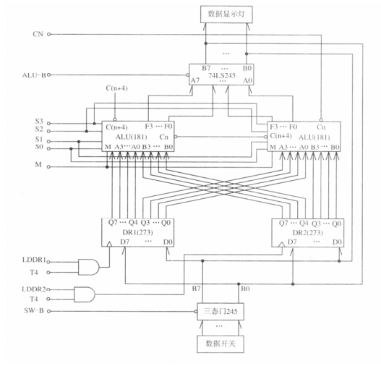

实验接线图：

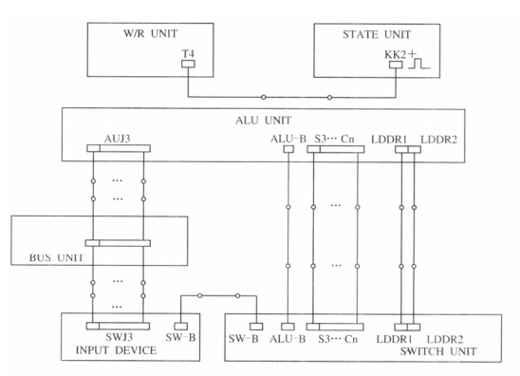

用二进制数码开关向DR1和DR2寄存器置数

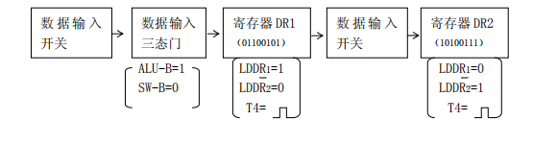

1. **所用仪器、材料（设备名称、型号、规格等）**

TDN-CM++计算机组成原理教学实验系统一台，排线若干。

1. **实验方法、步骤**

（1）按照指导书上连接好线路

（2）在input device中输入第一个数据

（3）按下state unit中的start键（使得数据能够正常存储）

（4）在控制单元中将ALU-B置为1，AW-B置为0，LDDR1置为1,LDDR2置为0

（5）在input device中输入第二个数据

（6）然后按下state unit中的start键

（7）在控制单元中将LDDR1置为0,LDDR2置为1

（8）显示结果

**五、 实验过程原始记录（数据、图表、计算等）**

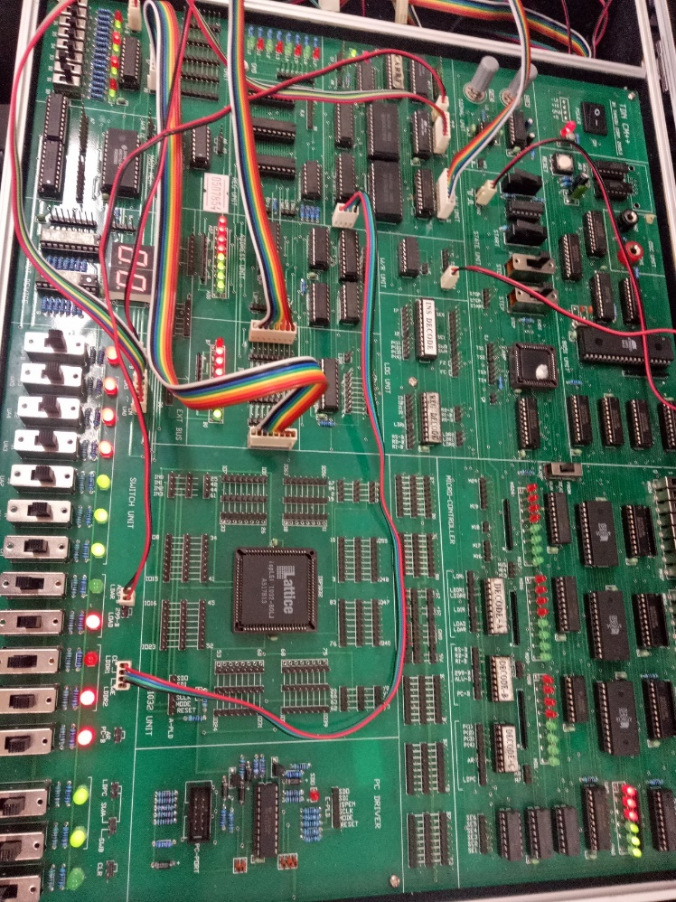

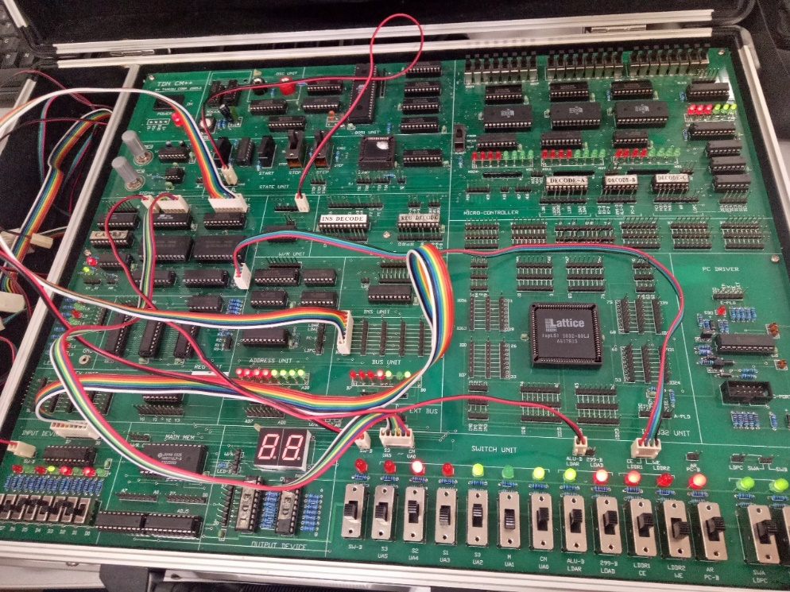

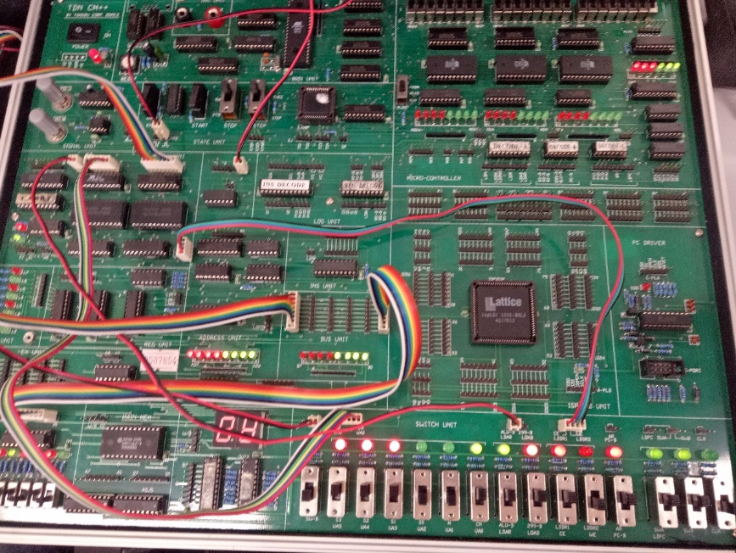

|  |  |  |  |  |  |
| --- | --- | --- | --- | --- | --- |
| DR1 | DR2 | S3 S2 S1 S0 | M=0（算术运算） | | M=1 （逻辑运算） |
| Cn=1  无进位 | Cn=0  有进位 |
| 65  65  65 | A7  A7  A7 | ００００ ０００１ ００１０ ００１１ ０１００ ０１０１ ０１１０ ０１１１ １０００ １００１ １０１０ １０１１ １１００ １１０１ １１１０ １ １ １ １ | F=（65） F=（E7） F=（7D） F=（00） F=（E3） F=（A3） F=（BE） F=（7E） F=（4D） F=（0D） F=（28） F=（E8） F=（CB） F=（8B） F=（A6） F=（66） | F=（66） F=（E8） F=（7E） F=（FF） F=（E2） F=（A1） F=（BD） F=（7D） F=（4C） F=（0C） F=（27） F=（E7） F=（CA） F=（8A） F=（A5） F=（65） | F=（9A） F=（18） F=（82） F=（FF） F=（18） F=（58） F=（3D） F=（7D） F=（82） F=（C2） F=（A7） F=（E7） F=（00） F=（40） F=（25） F=（65） |

**六、 实验结果、分析和结论**